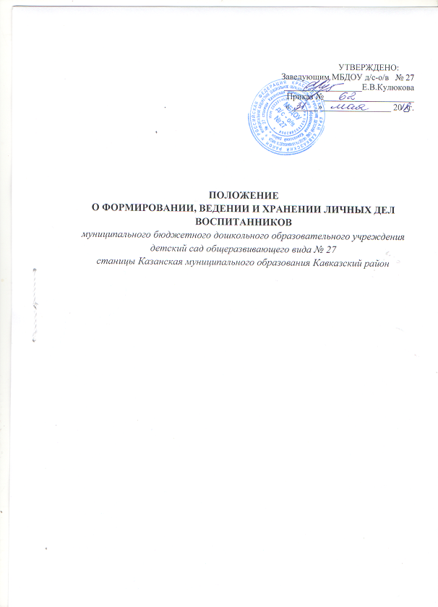
I. Общие положения
1.1. Настоящее Положение о формировании, ведении и хранении личных дел воспитанников (далее Положение) разработано для муниципального бюджетного дошкольного образовательного учреждения детский сад общеразвивающего вида № 27 муниципального образования Кавказский район (далее - МБДОУ), в соответствии с Федеральным законом № 273- ФЗ от 21. 12.2012 «Об образовании в Российской Федерации», приказом Министерства образования и науки № 293 от 08.04.2014 года «Об утверждении порядка приема на обучение по образовательным программам дошкольного образования» ,Федеральным законом от 27.06.2006 № 152-ФЗ «О персональных данных», уставом МБДОУ, с целью регламентации работы с личными делами воспитанников МБДОУ.
1.2. Положение определяет порядок действий всех категорий сотрудников МБДОУ, участвующих в работе с вышеназванной документацией.
1.3.Ведение личных дел воспитанников возлагается на заведующего.
1.4. Родители (законные представители) воспитанников несут ответственность за достоверность предоставленных персональных данных, их подлинность, своевременное сообщение заведующему МБДОУ.
1.5. МБДОУ несет ответственность за сохранность и конфиденциальность сведений и документов, содержащихся в личных делах воспитанников.
1.6. Информация личного дела воспитанника относится к персональным данным и не может передаваться третьим лицам за исключением случаев, предусмотренных законодательством.
1.7. Ответственность за соблюдение установленных Положением требований возлагается на всех лиц, имеющих допуск к личным делам воспитанников.
2. Порядок оформления личных дел.
2.1.Личное дело воспитанника МБДОУ – это совокупность данных о воспитаннике, представленных в виде соответствующих документов (или их заверенных копий). Личное дело воспитанника представляет собой индивидуальную папку с файлами, в которой находятся документы (или их заверенные копии).
2.2. Формирование личного дела воспитанника производится непосредственно после его зачисления в учреждение на основании приказа заведующего МБДОУ.
2.3. Личное дело ведется на каждого воспитанника МБДОУ с момента зачисления его в МБДОУ и до отчисления воспитанника из МБДОУ в связи с прекращением образовательных отношений.
2.4. Личное дело воспитанника формируется из следующих документов:
- путёвка-направление в МБДОУ;
- заявление одного из родителей (законных представителей) о приеме (на основании п.14 пр. Минобр. от 08.04.2014 № 293) ребенка в МБДОУ;
- медицинская карта воспитанника, копия страхового свидетельства государственного пенсионного страхования (СНИЛС), копия медицинского полиса воспитанника, карта профилактических прививок, прививочный сертификат (в дальнейшем находятся у медицинского работника);
- договор об образовании по образовательным программам дошкольного образования с родителями (законными представителями) ребенка;
- согласие родителей (законных представителей) воспитанника на обработку их персональных данных и персональных данных ребенка;
- копия свидетельства о регистрации ребёнка по месту жительства или документа, содержащего сведения о регистрации ребёнка по месту жительства или по месту пребывания;
- копия свидетельства о рождении ребёнка;
- копия документа, удостоверяющего личность родителя (законного представителя) или документа, подтверждающего родство заявителя (или законность представления прав ребёнка;
- иные документы, необходимые по отношению к заявленным целям.
2.4.Родители (законные представители) ребенка, являющегося иностранным гражданином или лицом без гражданства, дополнительно предъявляют заверенные в установленном порядке копии документа, подтверждающего родство заявителя (или законность представления прав обучающегося), и документа, подтверждающего право заявителя на пребывание в Российской Федерации.
2.5. Все документы иностранные граждане и лица без гражданства представляют на русском языке или вместе с заверенным нотариально переводом на русский язык.
3. Порядок ведения, учета и хранения личных дел.
3.1. Учет и хранение личных дел воспитанников организуются с целью быстрого и безошибочного поиска личных дел, обеспечения их сохранности, а также обеспечения конфиденциальности сведений, содержащихся в документах личных дел, от несанкционированного доступа.
3.2. Личные дела воспитанников в период пребывания в МБДОУ хранятся в строго отведенном месте, кабинете заведующего.
3.3. Доступ к личным делам воспитанников имеет заведующий. С разрешения руководителя доступ к личным делам имеют педагогические работники, для получения необходимой информации о воспитаннике, родителях (законных представителях).
3.4. Личное дело воспитанника должно быть оформлено в 3-х дневный срок, после издания приказа о зачислении ребёнка в МДОУ.
3.5. Заведующий вносит в личные дела сведения о прибытии, переводе или выбытии воспитанника (№ и дата приказа, группа).
3.6. Лицевая сторона личной карты воспитанника заполняется заведующим и содержит сведения о воспитаннике (фамилия, имя, отчество, дата рождения, группа, в которую зачислен ребёнок, № и дата приказа о зачислении (на основании п.17 пр. Минобр. от 08.04.2014 № 293) , № договора, сведения о переводе или выбытии воспитанника).
3.7. При смене данных о ребёнке прежняя информация зачеркивается горизонтальной чертой, новая пишется рядом, указывается основание изменений и заверяется печатью и подписью руководителя.
3.8. Записи в личном деле необходимо вести четко, аккуратно.
3.9. Копии документов, которые вкладываются в личное дело, заверяются подписью руководителя и печатью МБДОУ.
3.10. Личные дела воспитанников одной группы формируются в одну папку. В папку вкладывается список воспитанников, заверенный заведующим МБДОУ. Список включает в себя данные о каждом воспитаннике группы, а именно: фамилию, имя, отчество, дату рождения, домашний адрес, контактный телефон родителя (законного представителя), № договора и дату заключения.
3.11. В течение учебного года в список вносятся изменения, дополнения в соответствии с движением воспитанников.
3.12. В течение учебного года в личное дело воспитанника могут дополнительно вкладываться документы (их копии): - дополнительное соглашение (дополнительные соглашения) к договору; - заявление родителей (законных представителей) ребенка о приеме на обучение по дополнительным образовательным программам; иные документы (перечень может быть дополнен).
3.13.Контроль за состоянием личных дел воспитанников осуществляется заведующим МБДОУ.
3.14. Проверка личных дел воспитанников осуществляется в начале учебного года, в течение учебного года по мере необходимости.
3.15. Личные дела воспитанников, завершивших дошкольное образование досрочно, выдаются родителям (законным представителям) при отчислении воспитанника из МБДОУ на основании их заявления.
3.16. При переводе воспитанников в другое дошкольное учреждение для получения дальнейшего дошкольного образования, личные дела воспитанников, выдаются родителям (законным представителям) на основании их письменного заявления.
3.17. Личные дела воспитанников, завершивших дошкольное образование передаются в архив МБДОУ, где хранятся в течение 1 года со дня отчисления воспитанника из МБДОУ затем уничтожаются по акту выделения к уничтожению документов, не подлежащих хранению.

4. Заключительные положения.
4.1. В настоящее Положение по мере необходимости, выхода указаний, рекомендаций вышестоящих органов могут вноситься изменения и дополнения, которые утверждаются заведующим МБДОУ.
4.2.Срок действия настоящего Положения не ограничен. Положение действует до принятия нового.

